

especificação de casos de uso
MANTER PRODUTO

7shop

RESERVADO
Responsável: |  |  | Modelo: | A.01
Elaborador(es): |  | e-mail | Ramal
Paulo Sérgio Chagas Girão |  | paulosergirao@gmail.com

ÍNDICE

1 Histórico 2
2 Introdução 2
2.1 Objetivos 2
2.2 Público Alvo deste Documento 2
2.3 Glossário 2
2.4 Referências 2
3 nome do caso de uso 2
3.1 Descrição 2
3.2 Atores Envolvidos 3
3.3 Pré-Condições 3
3.4 Fluxo Básico (Happy Day) 3
3.5 Fluxos Alternativos 4
3.6 Fluxos de Exceção 6
3.7 Pós-Condições 6
3.8 Requisitos Não Funcionais 6
3.9 Relacionamento com Outros Casos de Uso 6
3.10 Pontos de Extensão 6
3.11 Critérios de Aceite (casos de testes iniciais) 6
3.12 Freqüência de Utilização 6
3.13 Diagrama do Caso de Uso 7
3.14 Anexos 7

Histórico
Data | Versão | Responsável | Alteração
19/08/2010  05/09/2010 | A.01 | Paulo Sérgio | - Criação do documento  - Modificação do documento

Introdução

Objetivos
Este documento tem como objetivo detalhar o caso de uso Manter Produto.

Público Alvo deste Documento
- Líder de Requisitos;
- Coordenador do Projeto;
- Equipe do Projeto;

Glossário

Termo | Tradução

Referências
- Visão Técnica;
- Especificação Não Funcional de Requisitos.

nome do caso de uso

Descrição
Este caso de uso se responsabiliza pela pesquisa, inclusão, alteração, exclusão de produtos no sistema.

Atores Envolvidos

Nome do Ator | Tipo
Nome do Ator | Primário | Secundário
Ator lojista | X

Pré-Condições
- O ator lojista precisa estar autenticado e autorizado no sistema.

Fluxo Básico (Happy Day)
- Iniciar Operação
Este fluxo inicia quando o ator lojista solicita o caso de uso Manter Produto.
- Apresentar Tela Consulta
O sistema apresenta a tela de consultar produto, conforme o Anexo 1.
- Informar Dados
O ator lojista informa os dados da busca tendo como filtro de pesquisa o nome do produto, em seguida solicita a consulta.
- Validar Dados
O sistema valida os dados da busca, conforme a regra de negócio ERN-ManterProduto – 3.1 Dados para consulta. (E1)
- Recupera Produtos
O sistema recupera os produtos.
- Listar Produtos
O sistema lista os produtos, apresentando o nome em ordem alfabética decrescente, conforme o Anexo 1.
- Finalizar Operação
O fluxo é encerrado. (A1)(A2)(A3)

Fluxos Alternativos
Cadastrar Produto.
O ator solicita o cadastramento do Produto.
A.1.1. Iniciar Operação
O ator lojista seleciona a funcionalidade cadastrar produto no passo P2 do fluxo básico.
A1.2. Recuperar os dados
O sistema recupera as lojas e os departamentos.
A.1.3. Solicitar os dados
O sistema apresenta a tela de inclusão, conforme Anexo 2 . (A5)
A.1.4. Preencher Cadastro
O ator lojista preenche os campos e solicita a inclusão dos dados. (A4)
A.1.5. Validar dados
O sistema valida os dados informados, conforme regra de negócio ERN-ManterProduto – 3.2 Dados para inclusão/alteração. (E1)
A.1.6. Gravar dados
O sistema grava os dados do produto.
A.1.7. Exibir Mensagem
O sistema apresenta a mensagem “Produto inserido com sucesso!”.
A.1.8. Retornar Operação
O sistema volta ao passo P2 do fluxo básico.
A.1.9. Finalizar Operação
O fluxo é encerrado.

A.2 Alteração Produto.
O ator altera os dados de um produto.
A.2.1 Iniciar Operação
O ator lojista seleciona a funcionalidade alterar produto no passo P6 do fluxo básico.
A.2.2 Recuperar os dados
O sistema recupera as lojas e os departamentos cadastrados.
A.2.3 Recuperar Produto
O sistema recupera o produto selecionado e os apresenta na tela.
A.2.4 Exibir Produto.
O sistema exibe os dados do produto selecionado, conforme Anexo 3. (A5)
A.2.5 Alterar Dados
O ator lojista altera os dados do produto selecionado.
A.2.6 Solicitar Alteração
O ator lojista solicita ao sistema a alteração do sistema. (A4)
A.2.7 Validar Dados
O sistema valida os dados conforme a Regra de Negócio ERN-ManterProduto – 3.2 Dados para inclusão/alteração. (E1)
A.2.8 Gravar Dados
O sistema grava os dados do produto.
A.2.9 Exibir Mensagem
O sistema apresenta a mensagem “Produto alterado com sucesso”.
A.2.10. Retornar Operação
O sistema volta ao passo P2 do fluxo básico.
A.2.11. Finalizar Operação
O fluxo é encerrado.

A.3 Exclusão do Produto.
O ator solicita a exclusão de um produto.
  - Iniciar Operação
No passo P6 do fluxo básico, o ator lojista solicita o produto a ser excluído. Conforme o Anexo 4
  - Exibir Mensagem
O sistema solicita a confirmação da exclusão.
A.3.3 Confirmar Exclusão
O ator confirma a exclusão. (A4)
A.3.4 Validar Mensagem
o sistema valida o produto a ser excluído conforme a Regra de Negócio ERN-ManterProduto - 3.3 Regras para exclusão do produto. (E1)
A.3.5 Excluir Tarefa
O sistema exclui o produto selecionado.
A.3.6 Exibir Mensagem
O sistema apresenta a mensagem “Produto excluído com sucesso!”.
A.3.7. Retornar Operação
O sistema volta ao passo P2 do fluxo básico.
A.3.8. Finalizar Operação
O fluxo é encerrado.

A.4 O ator lojista não confirma a alteração ou a exclusão nos passos A2.5 ou A3.3 respectivamente.
A.4.1 O sistema continua na tela corrente.

A.5 Cancelar.
A.5.1 O sistema retorna ao Passo P2 do fluxo básico.

Fluxos de Exceção
- Erros na validação das regras de negócio.
E1.1 Encontradas situações de erro nas regras de negócio, o sistema deve apresentar a mensagem correspondente à regra infringida. Os campos devem permanecer com os dados informados pelo ator.

Pós-Condições
Dependendo do cenário percorrido o sistema terá os produtos consultados ou um produto incluído, alterado ou excluído.

Requisitos Não Funcionais
Não há.

Relacionamento com Outros Casos de Uso
Não há.

Pontos de Extensão
Não há.

Critérios de Aceite (casos de testes iniciais)
Este caso de uso será aceito se todos os casos de testes forem executados com sucesso. Veja a planilha de casos de testes do Manter Produto.

Freqüência de Utilização
Alta.

Diagrama do Caso de Uso
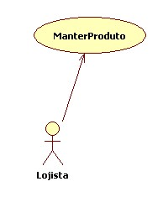

Anexos

Anexo 1.

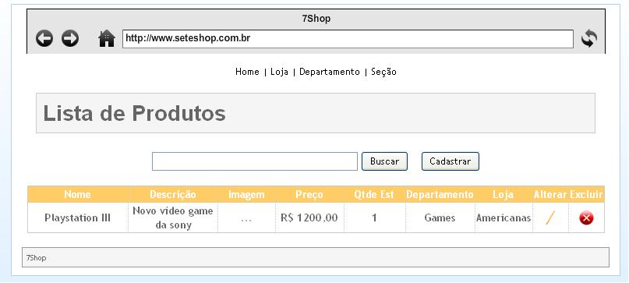

Anexo 2

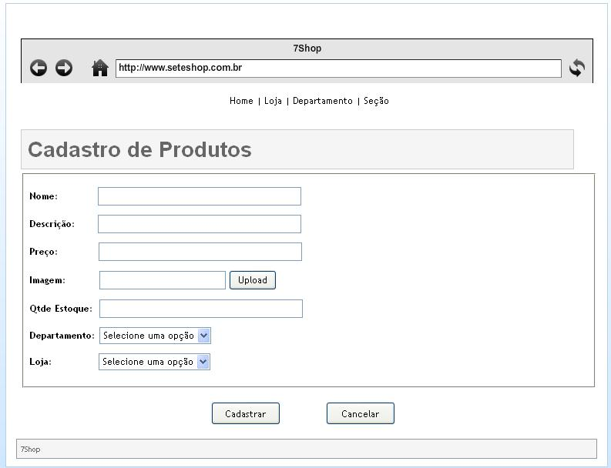

Anexo 3

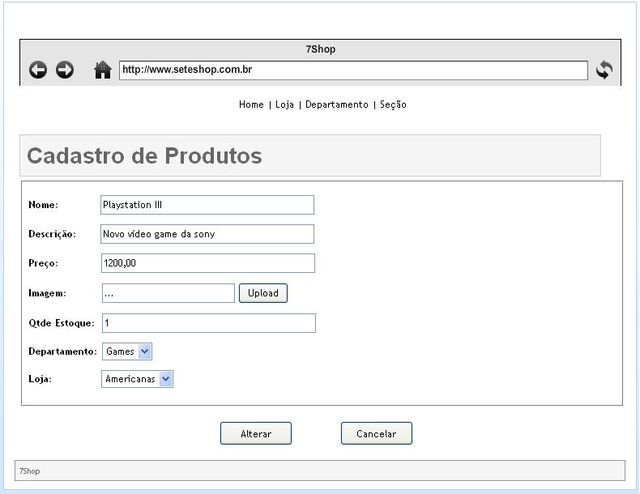

Anexo 4

